Химически опасный объект (ХОО) – это объект экономики, при аварии или разрушении которого могут произойти массовые поражения людей, животных и растений аварийно химически опасными веществами (АХОВ).
Такие производства связаны с вредными химическими веществами и с химическими энергоносителями. Номенклатура продукции, выпускаемой химическим заводом с передовой технологией, может включать тысячи различных материалов и веществ, многие из которых чрезвычайно токсичны и ядовиты.
Значительная часть объектов нехимических отраслей промышленности, где в технологических процессах применяются опасные вещества и имеют место химические превращения (целлюлозно-бумажная, текстильная, пищевая, металлургическая промышленность, коммунальные предприятия).
Исследовательские центры, аммиачные холодильные установки, склады (хранилища) и терминалы, транспортные средства и трубопроводы.
Военно-химические объекты (склады и полигоны, заводы по уничтожению химических боеприпасов, спецтранспорт, склады и объекты ракетных топлив).
Аварийные ситуации с выбросом (угрозой выброса) опасных химических веществ возможны в процессе производства, транспортировки, хранения, переработки, а также при преднамеренном разрушении (повреждении) объектов с химической технологией, складов, мощных аммиачных холодильных устройств и водоочистных сооружений, газопроводов (продуктопроводов) и транспортных средств, обслуживающих эти объекты и отрасли промышленности.
Степень химической опасности объекта устанавливается исходя из доли населения, попадающего в зону возможного химического заражения при аварии на химически опасном объекте, от общей численности населения. Для объектов экономики установлены 4 степени химической опасности:
1-я степень — в зону возможного химического заражения попадает свыше 75 тысяч человек;
2-я степень — в зону возможного химического заражения попадает 40-75 тысяч человек;
3-я степень — в зону возможного химического заражения попадает менее 40 тысяч человек;
4-я степень — зону возможного химического заражения сильно действующие ядовитые вещества находится в пределах санитарно-защитной зоны объекта.

Под химической аварией понимается нарушение технологических процессов на производстве, повреждение трубопроводов, ёмкостей, хранилищ, транспортных средств рои осуществлении перевозок, приводящих к выбросу АХОВ в количествах, представляющих опасность массового поражения людей и животных.

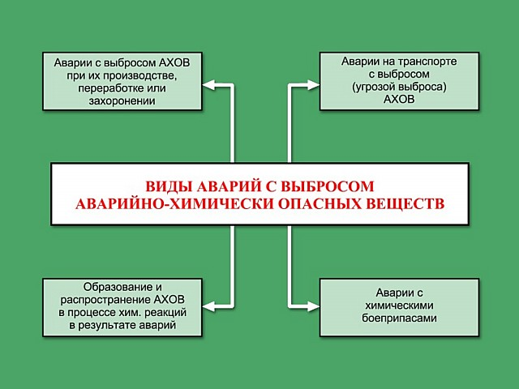

Поражающие факторы на ХОО
При аварии на ХОО могут действовать несколько поражающих факторов (пожары, взрывы, химическое заражение местности и воздуха), а за пределами объекта – заражение окружающей среды.

Аварийно химически опасными веществами (АХОВ) называют опасные химические вещества, при аварийном выбросе которых может произойти заражение окружающей среды в поражающих живые организмы концентрациях.

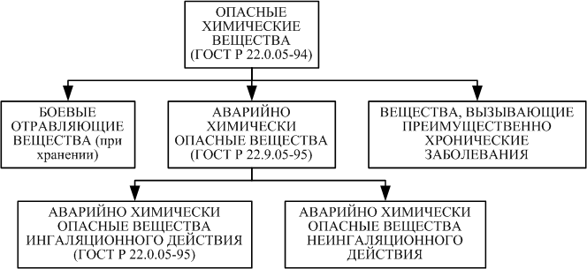

При оповещении об аварии на химически опасном объекте необходимо:
прослушать сигнал оповещения и речевое сообщение с указанием типа АХОВ, вероятности направления распространения заражённого воздуха, возможных расчётов химического заражения и безопасных направлений выхода;
надеть средства защиты органов дыхания и кожи, имеющиеся в школе, при их отсутствии использовать подручные материалы из тканей, смоченных в воде.

Если нет возможности покинуть зону аварии:
плотно закрыть все окна, форточки и двери(в первую очередь, с наветренной стороны, откуда дует ветер), входные двери зашторить плотной тканью;
не укрываться на первых этажах зданий , в подвалах и полуподвалах;
заклеить вентиляционные отверстия плотным материалом, скотчем или бумагой;
неплотности оконных проёмов заклеить изнутри липкой лентой (пластырем), бумагой, поролоном;
не снимать средств индивидуальной защиты.

При движении по заражённой местности:
двигаться быстро, но не бежать и не поднимать пыли;
выходить из зоны заражения только в указанном направлении или в сторону, перпендикулярную направлению ветра, желательно на возвышенный, хорошо проветриваемый участок местности на расстояние 1,5 км от предыдущего места пребывания, и там ждать дальнейших распоряжений;
не прислоняться к зданиям и не касаться окружающих предметов;
при обнаружении капель ядовитых веществ на коже, одежде, обуви, средствах индивидуальной защиты удалить их тампоном из бумаги, ветошью или носовым платком, обмыть эти места водой;
помогать пострадавшим, не способным двигаться самостоятельно;
не принимать пищу и не пить воду.

После выхода из зоны заражения:
снять верхнюю одежду, принять с мылом душ, тщательно промыть глаза, прополоскать рот и нос;
при подозрении на отравление исключить всякие физические нагрузки, принять обильное питьё (чай, молоко) и немедленно обратиться в лечебное учреждение;
входить в помещения только после контрольной проверки отсутствия в воздухе опасных веществ;
воздержаться от употребления водопроводной или колодезной воды, а также овощей и фруктов из огородов и садов до заключения специалистов об их безопасности.

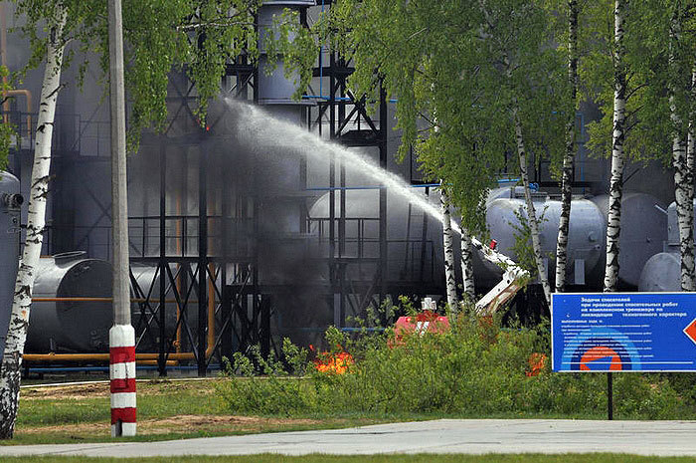

Последствия аварий на ХОО представляют собой совокупность результатов воздействия химического заражения на объекты, население и окружающую среду. В результате аварии складывается аварийная химическая обстановка, возникает чрезвычайная ситуация техногенного характера.
Люди и животные получают поражения в результате попадания АХОВ в организм: через органы дыхания — ингаляционно; кожные покровы, слизистые оболочки и раны — резорбтивно; желудочно-кишечный тракт — перорально.

Степень и характер нарушения жизнедеятельности организма (поражения) зависят от особенностей токсического действия АХОВ, их физико-химических характеристик и агрегатного состояния, концентрации паров или аэрозолей в воздухе, продолжительности их воздействия, путей их проникновения в организм.
Чаще всего нарушения в организме проявляются в виде острых и хронических отравлений, происходящих в результате ингаляционного поступления АХОВ в организм человека. Этому способствуют большая поверхность легочной ткани, быстрота проникновения АХОВ в кровь, повышенная легочная вентиляция и усиление кровотока в лёгких при работе, особенно физической.

Экологические последствия аварий и катастроф на объектах с химической технологией определяются процессами распространения вредных химических веществ в окружающей среде, их миграцией в различных средообразующих компонентах и теми изменениями, которые являются результатом химических превращений. Эти превращения в свою очередь вызывают изменения условий и характера тех или иных природных процессов, нарушения в экосистемах.

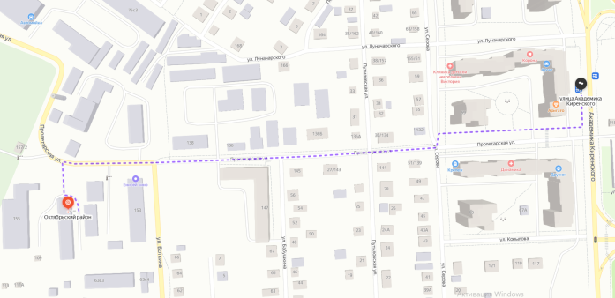

Краевое государственное казённое образовательное учреждение ДПО «Институт региональной безопасности» находится по адресу:
660100, г. Красноярск, ул. Пролетарская, 155.
Остановка транспорта: ул. Луначарского.
т. (391) (391) 229-74-74

Автобусы 2, 12, 14, 43, 49, 11, 80,
троллейбусы 5, 13, 15

ДЕЙСТВИЯ ПРИ АВАРИЯХ
НА ХИМИЧЕСКИ ОПАСНЫХ ОБЪЕКТАХ

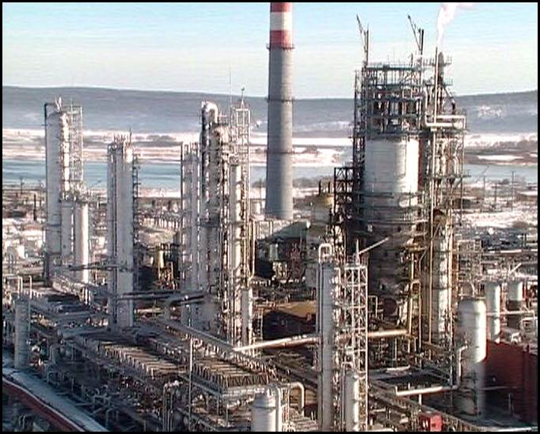

г. Красноярск

